南京信息工程大学 实验（实习）报告

实验名称 阿里云平台任务 实验（实习）日期 2025.11.6 指导教师 吴军
系 计算机 专业 计算机科学与技术 年级 2022 班次 6 姓名 吴盈辉 学号 202283290079

一、实验目的与要求
云平台部署
1）创建私有网络
2）初始化子网和路由表
3）新建 CVM
4）创建云数据库 CDB
5）初始化数据库实例
6）创建文件存储
7）挂载文件存储
8）搭建Discuz论坛
二、实验内容及步骤
(1).配置云服务器
使用阿里云轻量服务器部署web网站
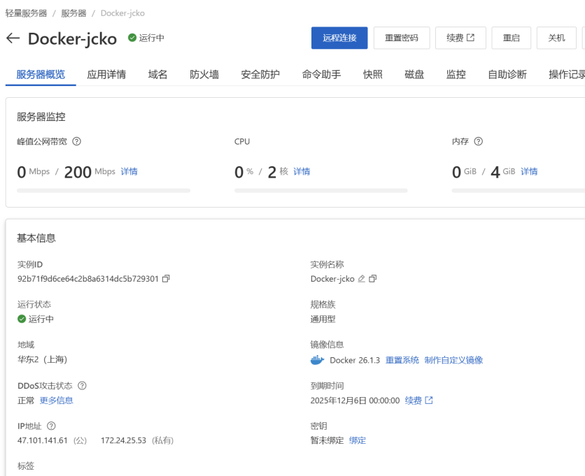
本次网站搭建使用宝塔面板完成
放通端口
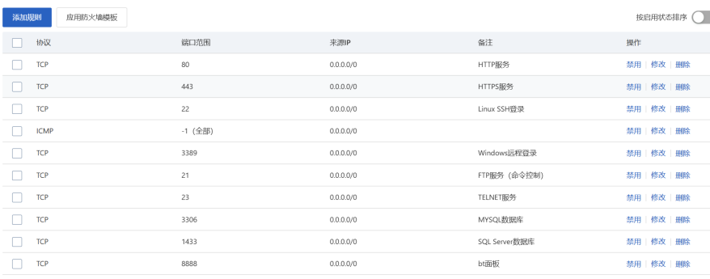
外网面板登录：http://47.101.141.61:8888/login
安装对应资源以及数据库：
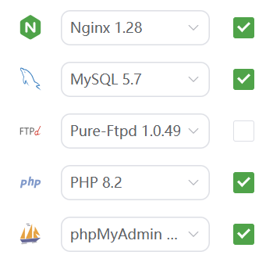
部署网站基本资源信息：
绑定域名并解析域名：
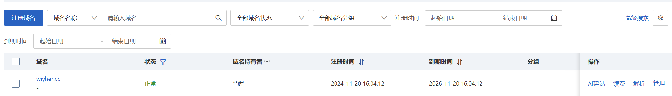
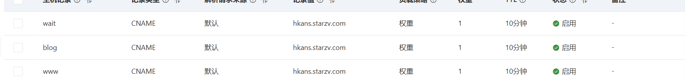
本地数据库迁移：
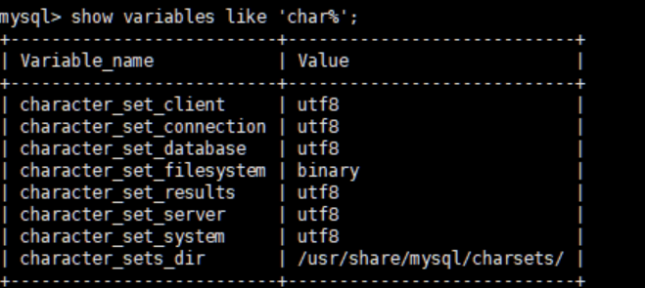
上传网站程序包
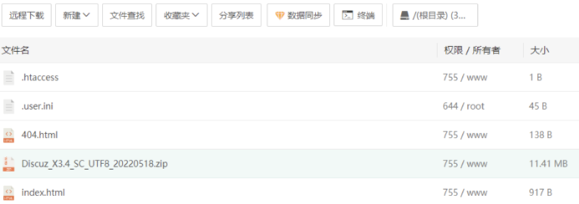
登录论坛后台
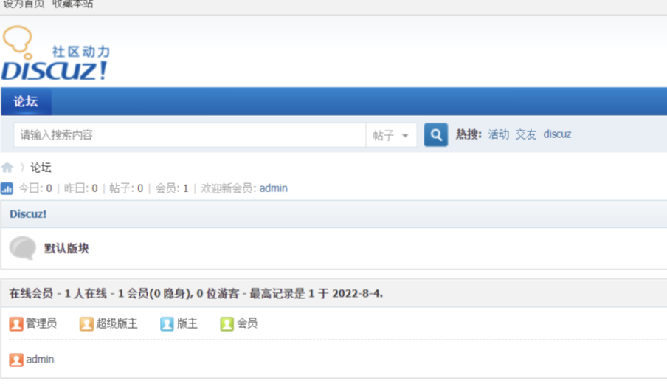
设置基本信息以及论坛内容：
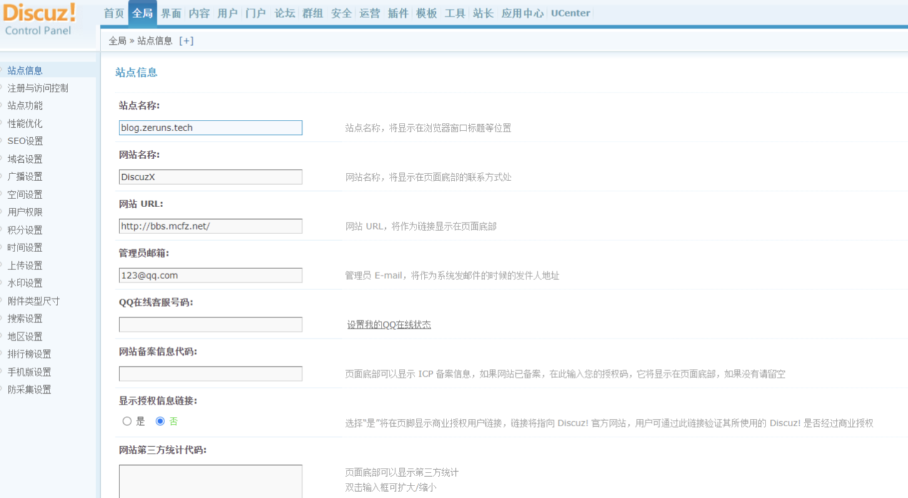

三、实验总结
本次实践是搭建部署一个个人博客，完成了云平台部署web应用的任务，走遍整个流程对创建私有网络、初始化子网和路由表、新建 CVM、创建云数据库 CDB、初始化数据库实例、创建文件存储 、挂载文件存储、搭建网站有了初步的体验和学习掌握。

